Chương 3. SỨC BỀN VẬT LIỆU
Bài 1. MỞ ĐẦU
  - Nhiệm vụ và đối tượng nghiên cứu của môn học
    - Nhiệm vụ
Nghiên cứu các hình thức biến dạng của vật rắn dưới tác dụng lực. Từ đó đề ra cách tính toán các bộ phận các công trình hay máy móc sao cho an toàn, giá thành thấp và thời gian sử dụng lâu dài.
    - Đối tượng nghiên cứu
Là các thanh thẳng có mặt cắt không đổi. Tùy theo hình thức chịu lực thanh thường gặp 4 loại biến dạng sau: Kéo hoặc nén đúng tâm, cắt, xoắn, uốn.
  - Khái niệm về thanh
Thanh là những vật thể có kích thước theo hai phương nhỏ hơn so với phương thứ ba. Hai yếu tố hình học đặc trưng cho thanh: mặt cắt ngang F và đường tâm (trục) của thanh (Hình 3.1).
Mặt cắt ngang của thanh có thể là hình tròn, hình chữ nhật,…
+ Đối với hình tròn: F = πR² = πD²/4 (m²).
+ Đối với hình chữ nhật: F = ab. Với a là chiều rộng (m), b là chiều dài (m).
+ Đối với hình vuông: F = a² (m²).
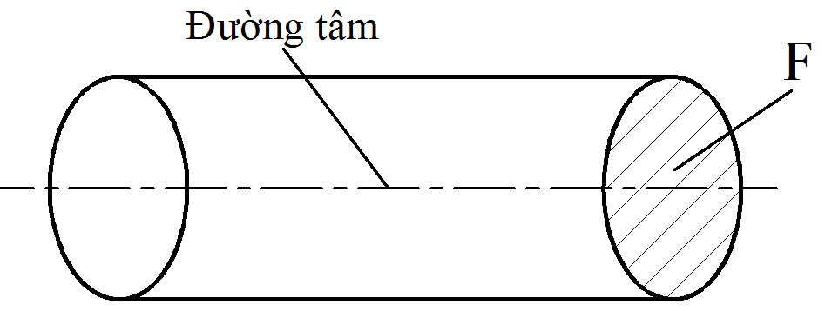
Hình 3.1. Các yếu tố hình học của thanh
  - Tính đàn hồi của vật thể
Dưới tác dụng của tải trọng, nhiệt độ,… vật thể thay đổi về hình dạng và kích thước, tức vật thể bị biến dạng. Nếu lực tác dụng chưa vượt qua một giới hạn nào đó thì khi thôi tác dụng lực, vật sẽ trở về hình dạng và kích thước ban đầu. Tính chất này gọi là tính đàn hồi của vật thể.
- Nếu vật thể khôi phục hoàn toàn hình dạng, kích thước ban đầu: vật thể đàn hồi tuyệt đối.
- Nếu vật thể khôi phục không hoàn toàn hình dạng, kích thước ban đầu: vật thể còn biến dạng dư.
  - Ngoại lực – Nội lực - Ứng suất
    - Ngoại lực
- Định nghĩa
Ngoại lực là những lực từ môi trường xung quanh hoặc từ những vật thể khác tác dụng lên vật thể đang xét.
Ngoại lực bao gồm: lực tác dụng và phản lực liên kết
- Phân loại
- Theo cách tác dụng lực:
+ Lực tập trung là lực tác dụng lên vật trên một diện tích khá nhỏ so với kích thước của vật (coi như một điểm): trọng lực của thanh,… Đơn vị: N, kN, MN.
+ Lực phân bố là lực tác dụng liên tục trên một đoạn hoặc trên một diện tích nhất định của vật thể: áp lực của nước lên thành bể,… Đơn vị: N/m, N/m².
- Theo tính chất:
+ Lực tĩnh là lực không thay đổi theo thời gian.
+ Lực động là lực thay đổi theo thời gian.
    - Nội lực
Trong vật thể, giữa các phần tử có lực liên kết để giữ cho vật thể có một hình dáng nhất định. Khi có ngoại lực tác dụng, các lực liên kết này sẽ tăng lên để chống lại sự biến dạng do ngoại lực gây lên. Những lực chống lại sự biến dạng của vật thể được gọi là nội lực.
- Phương pháp xác định nội lực – Phương pháp mặt cắt
Giả sử thanh AB chịu hệ lực cân bằng như hình 3.2.
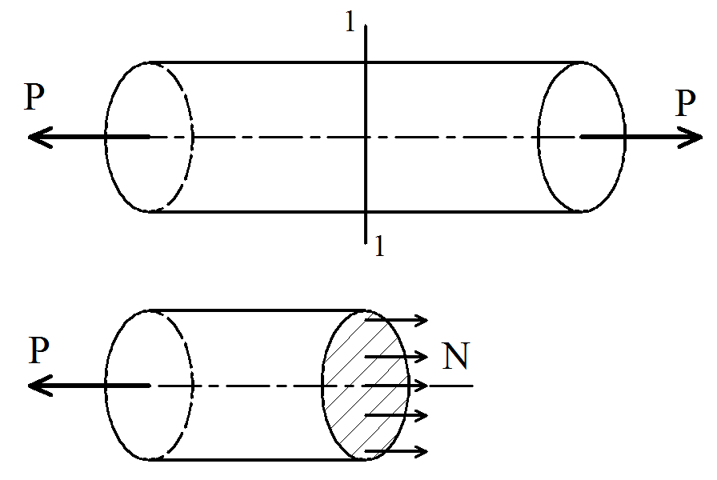
Hình 3.2. Mặt cắt ngang của thanh
Để xác định nội lực trong thanh người ta sử dụng phương pháp mặt cắt:
- Giả sử cắt thanh thành hai phần bằng mặt cắt (1-1) vuông góc với đường tâm của trục.
- Bỏ đi một phần và khảo sát một phần còn lại.
- Lúc này trên phần còn lại chỉ còn một lực $\vec{P}$, để thanh cân bằng thì lúc này tại mặt cắt của phần khảo sát sẽ sinh ra những lực (lực phân bố đều) để giữ thanh ở trạng thái cân bằng khi có lực tác dụng.
Để đơn giản trong quá trình tính toán lực, gộp những lực phân bố đều thành một lực tập trung N_{z}. Lực tập trung này do chính bản thân thanh sinh ra nên được gọi là nội lực của thanh.
    - Ứng suất
Ứng suất là trị số nội lực trên một đơn vị diện tích mặt cắt, có đơn vị: N/m².
Ứng suất được chia làm hai thành phần:
- Ứng suất pháp: σ là thành phần vuông góc với mặt cắt.
- Ứng suất tiếp: τ là thành phần tiếp tuyến với mặt cắt.
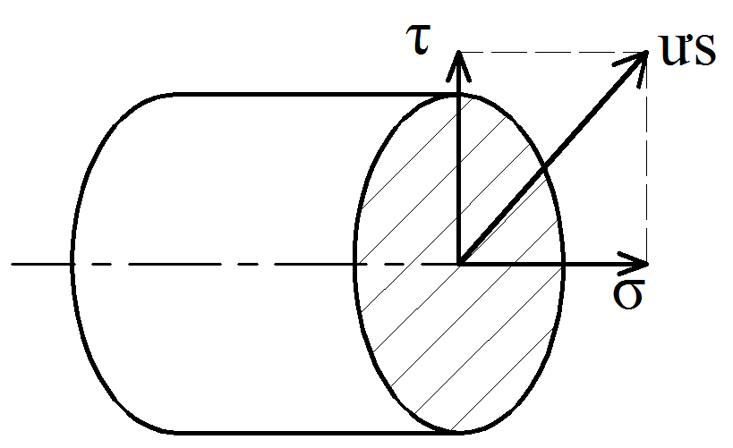
Hình 3.3. Thành phần ứng suất

Bài 2. KÉO – NÉN ĐÚNG TÂM, CẮT
2.1. Kéo – nén đúng tâm
2.1.1. Định nghĩa
Khi một thanh chịu tác dụng của những ngoại lực là những lực có đường tác dụng trùng với trục của thanh, ta nói thanh chịu kéo (nén) đúng tâm.
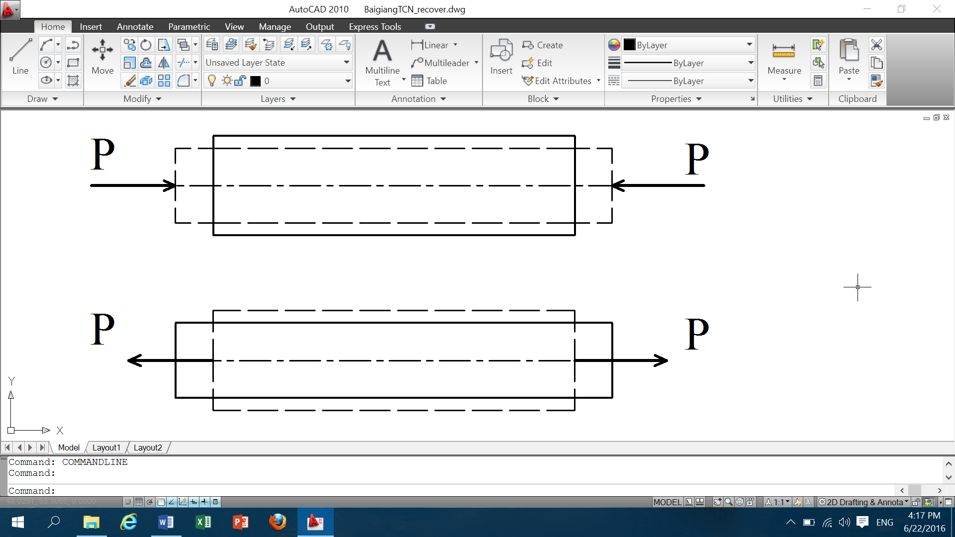  Hình 3.4. Thanh chịu kéo đúng tâm | Hình 3.5. Thanh chịu nén đúng tâm
2.1.2. Nội lực – Biểu đồ nội lực
a. Nội lực
Để xác định nội lực trong thanh chịu kéo (nén) đúng tâm người ta sử dụng phương pháp mặt cắt. Xét một thanh AB chịu kéo hay nén đúng tâm bởi lực $\vec{P}$.
Thanh chịu kéo đúng tâm | Thanh chịu nén đúng tâm
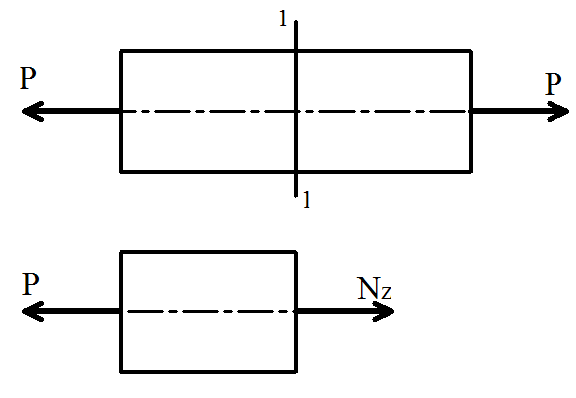 | 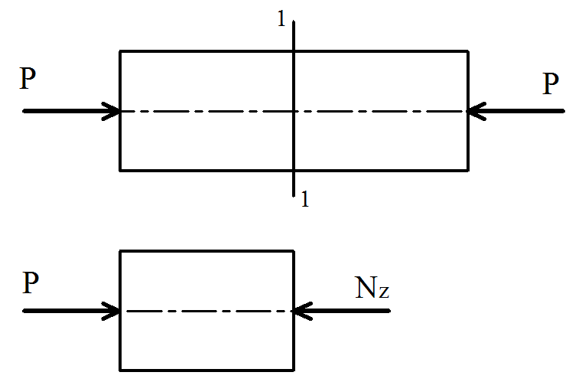
Xét hệ lực cân bằng:  ΣF_{x} = N – P = 0  - N = P | Xét hệ lực cân bằng:  ΣF_{x} = - N +P = 0  - N = P
b. Biểu đồ nội lực
Để vẽ biểu đồ nội lực cho thanh chịu kéo (nén) đúng tâm cần tiến hành các bước sau:
Bước | Trình tự | Ví dụ
1 | Xác định nội lực trên từng đoạn của thanh | Vẽ biểu đồ nội lực của thanh chịu lực như hình vẽ. Cho P₁ = 10kN, P₂ = 18kN, P₃ = 8kN.  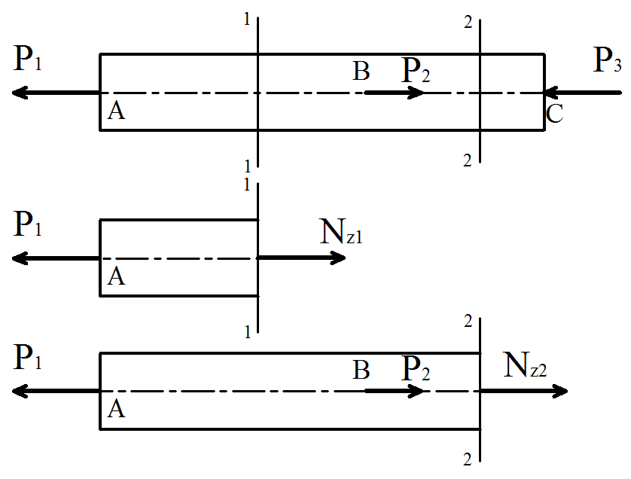  - Đoạn AB  ΣF_{x} = N_{z1} – P₁ = 0  - N_{z1} = P₁ = 10 kN  - Đoạn BC  ΣF_{x} = N_{z2} + P₂ – P₁ = 0  - N_{z2} = P₁ – P₂ = -8 kN
2 | Vẽ:  - Kẻ trục chuẩn là một đường thẳng song song với trục của thanh làm trục hoành  - Tại mọi vị trí trong từng đoạn, có giá trị nội lực là như nhau, được biểu diễn trên trục tung.  - Giá trị (+) đặt trên trục hoành, giá trị (-) đặt dưới trục hoành | 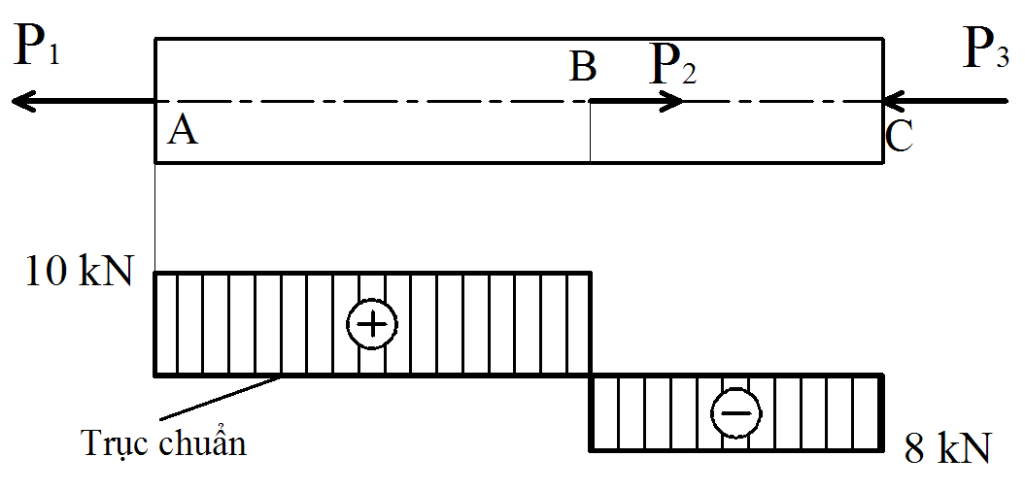
2.1.3. Ứng suất – Biến dạng – Định luật Hooke
a. Ứng suất
Khảo sát biến dạng một thanh chịu kéo đúng tâm.
Nếu coi biến dạng xảy ra bên trong thanh cũng như biến dạng quan sát được trên mặt ngoài của thanh, người ta đưa ra một số giả thuyết làm cơ sở để tính toán. Từ đó nhận thấy nội lực phân bố trên mặt cắt ngang của thanh phải có phương song song với trục của thanh, như vậy trên mặt cắt ngang của thanh chỉ có ứng suất pháp.
Nếu coi nội lực phân bố đều trên mặt cắt ngang, tức ứng suất tại mọi điểm trên mặt cắt đều co trị số bằng nhau, với hợp lực của nội lực N_{z} thì: N_{z} = σF → σ = $\frac{N_{z}}{F}$
Vậy ứng suất của thanh chịu kéo (nén) được tính theo công thức:
σ = ± $\frac{N_{z}}{F}$ (N/m²)
Trong đó: “+” khi thanh chịu kéo
“-” khi thanh chịu nén
N_{z} – trị số nội lực tại mặt cắt của thanh (N)
F – diện tích mặt cắt ngang thanh (m²)
b. Biến dạng
Dưới tác dụng của lực $\vec{P}$ thanh sẽ dài ra nếu chịu kéo và ngắn lại khi chịu nén. Vậy khi chịu kéo hoặc nén thanh sẽ thay đổi về kích thước so với kích thước ban đầu một đoạn Δ_{L} gọi là biến dạng dọc tuyệt đối.
- Khi thanh chịu kéo: Δ_{L} = L₁ – L > 0
- Khi thanh chịu nén: Δ_{L} = L – L₁ < 0
Để so sánh biến dạng dọc của những thanh có chiều dài khác nhau, người ta sử dụng biến dạn dọc tương đối ε.
ε = $\frac{Δ_{L}}{L}$
c. Định luật Hooke
Trong thanh chịu kéo hay nén đúng tâm, nếu ứng suất không lớn hơn trị số giới hạn thì nó tỷ lệ với biến dạng dọc tương đối.
σ = E ε
Mặt khác ta có: σ = $\frac{N_{z}}{F}$ = E ε = E $\frac{Δ_{L}}{L}$
→ Δ_{L} = $\frac{NL}{EF}$
Trong đó: L – chiều dài của thanh (m)
E – mô đun đàn hồi của vật liệu (N/m²)
2.1.4. Tính toán về kéo (nén) đúng tâm
a. Điều kiện bền
Muốn thanh chịu kéo (nén) đúng tâm không bị phá hủy thì thanh đảm bảo điều kiện bền:
σ_{max} = $\frac{N_{z}}{F}$ ≤ [σ]
Trong đó: σ_{max} - ứng suất pháp lớn nhất trên mặt cắt ngang của thanh (N/m²)
N_{z} – trị số của nội lực trên mặt cắt ngang (N)
F – diện tích mặt cắt ngang (m²)
[σ] - ứng suất pháp cho phép của vật liệu (N/m²) – phụ thuộc vào mỗi loại vật liệu khác nhau.
b. Các dạng bài toán cơ bản
- Dạng 1: Kiểm tra bền
σ_{max} = $\frac{N_{z}}{F}$ ≤ [σ]
- Dạng 2: Chọn mặt cắt ngang
F ≥ $\frac{N_{z}}{[σ]}$
- Dạng 3: Tính tải trọng cho phép
N_{z} ≤ [σ]F
2.2. Cắt
2.2.1. Định nghĩa
Một thanh chịu cắt khi nó chịu tác dụng bởi hai lực song song ngược chiều, cùng trị số và vuông góc với trục của thanh, đồng thời nằm trong hai mặt cắt rất gần nhau.
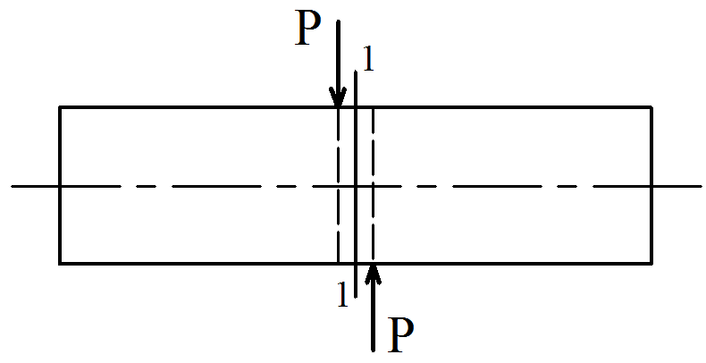
Hình 3.6. Thanh chịu cắt
2.2.2. Nội lực
Bằng phương pháp mặt cắt ta thấy hợp lực của hệ nội lực phải là một lực trực đối với ngoại lực P và nằm trên mặt cắt được gọi là lực cắt Ký hiệu: Q_{c} (N)
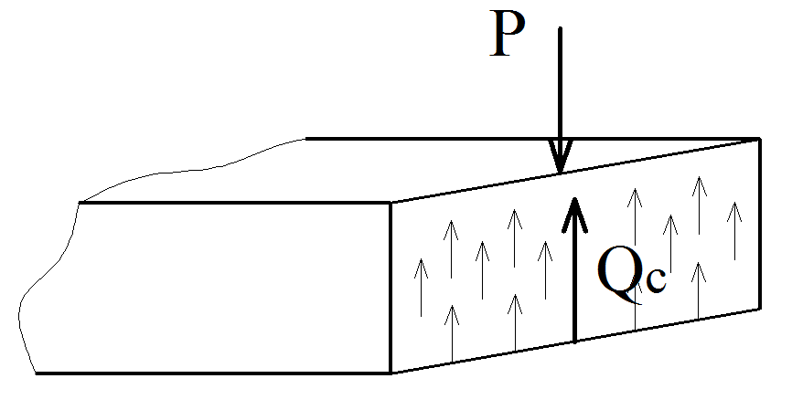
Hình 3.7. Nội lực trong thanh chịu cắt
2.2.3. Biến dạng
Trong quá trình cắt, phần vật liệu giữa hai mặt phẳng chứa ngoại lực P bị xô lệch đi và trượt lên nhau. Như vậy biến dạng trong cắt là biến dạng trượt.
- Độ trượt tuyệt đối:  ΔS = CC’ = DD’  - Độ trượt tương đối:  γ = $\frac{∆S}{AD}$ | 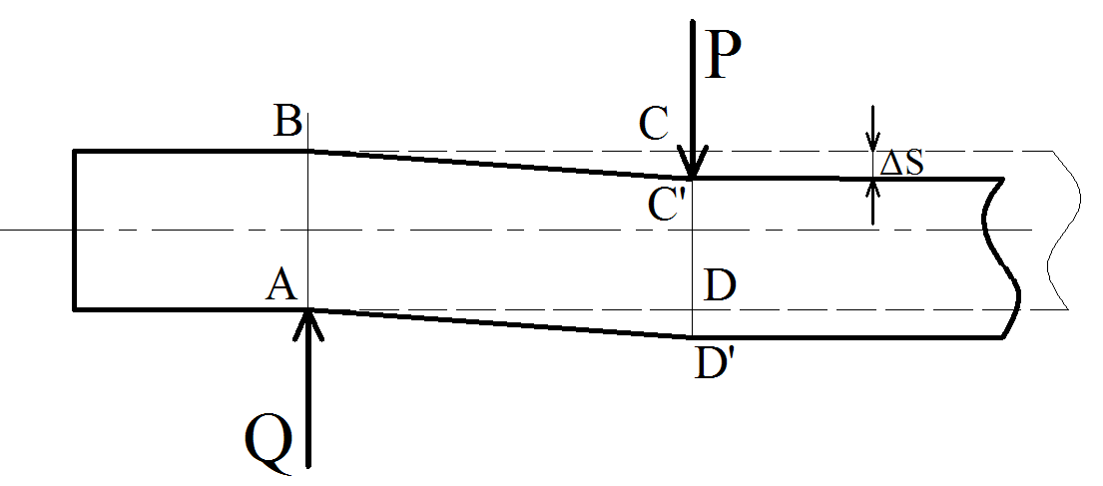  Hình 3.8. Biến dạng trong thanh chịu cắt
2.2.4. Ứng suất
Đối với thanh chịu cắt chỉ có thành phần ứng suất tiếp τ_{c} do chỉ có một nội lực theo phương tiếp tuyết với mặt cắt ngang.
τ_{c} = $\frac{Q_{c}}{F_{c}}$ (N/m²)
Trong đó: τ_{c} - ứng suất tiếp tại mặt cắt ngang
Q_{c} – lực cắt (N)
F_{c} – diện tích mặt cắt ngang (m²)
2.2.5. Tính toán về cắt
a. Điều kiện bền
Muốn thanh bị cắt không bị phá hủy thì thanh đảm bảo điều kiện bền:
τ_{cmax} = $\frac{Q_{c}}{F_{c}}$ ≤ [τ_{c}]
Trong đó: τ_{cmax} - ứng suất tiếp lớn nhất trên mặt cắt ngang của thanh (N/m²)
[τ_{c}]- ứng suất tiếp cho phép của vật liệu (N/m²) – phụ thuộc vào mỗi loại vật liệu.
b. Các bài toán cơ bản về cắt
- Dạng 1: Kiểm tra bền
τ_{cmax} = $\frac{Q_{c}}{F_{c}}$ ≤ [τ_{c}]
- Dạng 2: Chọn mặt cắt ngang
F_{c} ≥ $\frac{Q_{C}}{[τ_{c}]}$
- Dạng 3: Tính tải trọng cho phép
Q_{c} ≤ [τ_{c}]F_{c}

Bài 3. XOẮN THUẦN TÚY NHỮNG THANH TRÒN
3.1. Khái niệm
a. Định nghĩa
Một thanh chịu xoắn thuần túy là một thanh chịu lực sao cho mọi mặt cắt ngang của thanh chỉ có một thành phần nội lức là mô men xoắn M_{z}.
b. Mô men xoắn nội lực
Xét một thanh thẳng mặt cắt tròn chịu các mô men xoắn ngoại lực m₁ = 3Nm, m₂ = 1Nm , m₃ = 2Nm (hình 3.8). Để xác định nội lực từng đoạn ta dùng phương pháp mặt cắt.
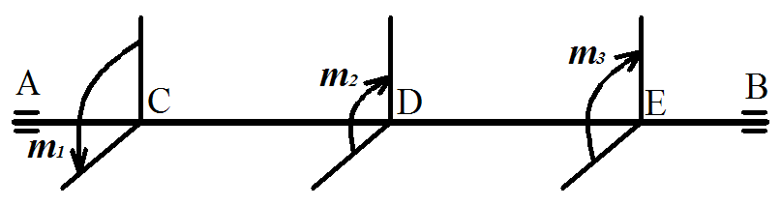
Hình 3.8. Thanh chịu tác dụng của các mô men xoắn ngoại lực
Số đoạn được tính từ điểm đặt lực đầu tiên cho đến điểm đặt lực cuối cùng trên thanh. Vậy trên thanh AB được chia làm hai đoạn: CD và DE.
- Xét trên đoạn CD:  Để tính giá trị nội lực trên CD, sử dụng mặt cắt 1-1:  Để đoạn vừa cắt cân bằng ta có:  M_{z1-1} = m₁ = 3 Nm  - M_{z1-1} ngược chiều với m₁  Vậy M_{z1-1} chỉ xác định được thông qua lực tác dụng lên thanh. | 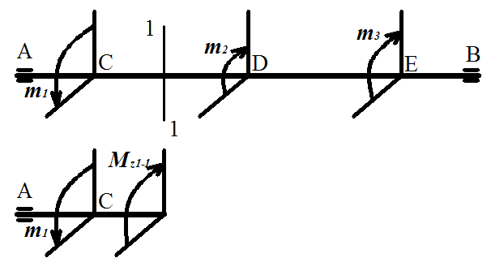
- Xét nội lực trên đoạng DE:  Tương tự để xác định nội lực trên đoạn DE sử dụng mặt cắt 2-2:  Để đoạn vì cắt cân bằng ta có:  M_{z2-2} = m₁ – m₂ = 2 Nm | 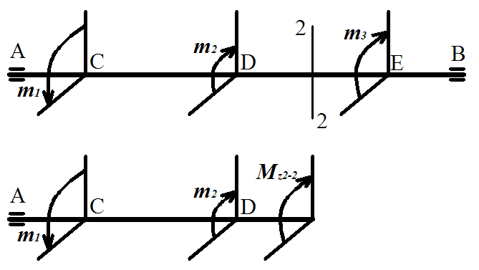
- Công thức tính M_{z}
M_{z} = ± (m_{n} – số lực trên phần cắt đang xét)
Khi: m mang dấu “+” khi quay ngược chiều kim đồng hồ và dấu “-” ngược lại
- Cách vẽ chiều quay của M_{z}
+ M_{z} mang giá trị “+” thì vẽ Mz cùng chiều kim đồng hồ.
+ M_{z} mang giá trị “-” thì vẽ Mz ngược chiều kim đồng hồ.
c. Biểu đồ mô men xoắn nội lực
Trình tự để vẽ biểu đồ mô men xoắn nội lực:
- Tính mô men xoắn nội lực trên từng đoạn (xem lại phần b/Bài 3).
- Vẽ đường chuẩn song song với trục của thanh.
- Giá trị M_{z} được thể hiện trên trục tung, trục tung “+” nằm trên đường chuẩn và mang dấu “-” nằm dưới đường chuẩn.
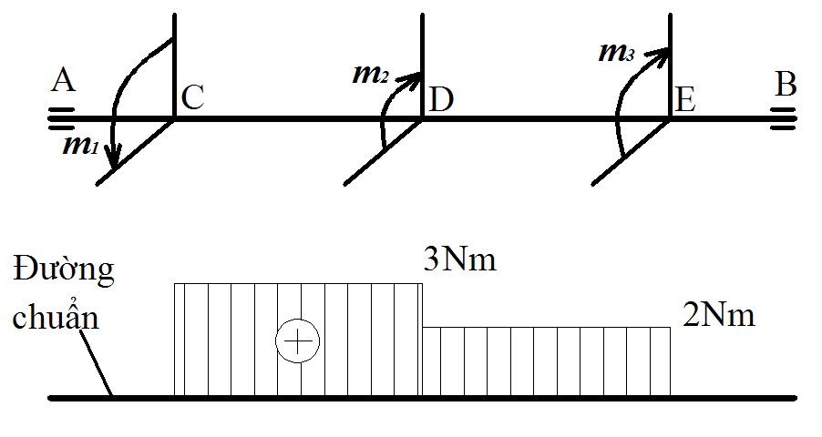
3.2. Quan hệ giữa mô men xoắn ngoại lực với công suất và số vòng quay trên trục
Công thức liên hệ giữa mô men xắn với công suất và số vòng quay trên trục:
m = 9,55 $\frac{N}{n}$ (Nm)
Trong đó: N – công suất truyền động (W)
n – số vòng quay trong một phút (vòng/phút)
m – mô men xoắn ngoại lực (Nm)
3.3. Công thức tính ứng suất tiếp trên mặt cắt ngang của thanh tròn chịu xoắn thuần tuý.
Theo như lực tác dụng lên thanh chỉ có duy nhất lực tác dụng theo phương vuông góc của thanh, vậy trong xoắn chỉ có một ứng suất là ứng suất tiếp.
τ_{max} = $\frac{M_{zmax}}{W_{o}}$ (N/m²)
Trong đó: M_{zmax} – mô men xoắn nội lực lớn nhất trong thanh (N)
W_{o} – mô đun chống xoắn của mặt cắt (m³), phụ thuộc vào hình dạng của mặt cắt.
+ Đối với mặt cắt tròn: W_{o} = 0,2d³
+ Đối với mặt cắt hình vành khuyên: W_{o} = 0,2D³(1-α⁴). Trong đó: α = $\frac{d}{D}$
3.4. Biến dạng của thanh tròn chịu xoắn
Giả sử tác dụng vào hai đầu của trục các mô men xoắn, sau khi thanh biến dạng thì cân bằng. Quan sát thấy:
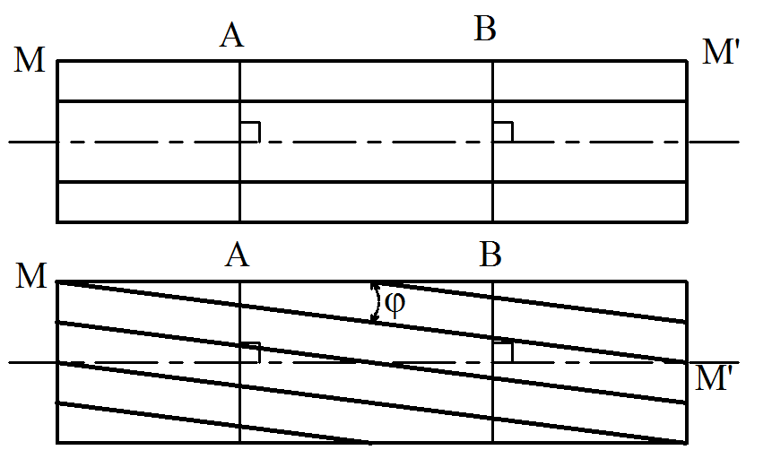
Hình 3.9. Biến dạng của thanh chịu xoắn
- Các mặt cắt ngang vẫn thẳng, vuông góc và có bán kính không đổi (tức là thanh không có hiện tượng giãn dài).
- Khoảng cách AB giữa hai mặt cắt ngang không đổi.
- Các thớ dọc không ép lên nhau và không tách xa nhau.
- Mặt cắt xoay đi một góc φ, gọi là góc xoắn tuyệt đối.
Để so sánh góc xoắn của thanh có chiều dài khác nhau người ta sử dụng góc xoắn tương đối θ = $\frac{φ}{L}$
Ta có: φ = $\frac{M_{z} L}{G J_{o}}$ = $\frac{{180 M}_{z} L}{π G J_{o}}$ (rad) hay θ = $\frac{{ M}_{z} }{G J_{o}}$ (rad/m)
Công thức đổi từ rad sang độ (°)
φ = $\frac{{180 M}_{z} L}{π G J_{o}}$ (°) hay θ = $\frac{{180 M}_{z} }{π G J_{o}}$ (°/m)
Trong đó: L – chiều dài của thanh chịu xoắn (m)
G – mô đun đàn hồi khi trượt của vật liệu (N/m²)
J_{o} – mô men quán tính (m⁴), phụ thuộc vào dạng mặt cắt:
+ Đối với mặt cắt tròn: W_{o} = 0,1d⁴
+ Đối với mặt cắt hình vành khuyên: W_{o} = 0,1D⁴(1-α⁴). Trong đó: α = $\frac{d}{D}$
3.5. Điều kiện bền, điều kiện cứng
3.5.1. Điều kiện bền – Các dạng bài toán cơ bản
a. Điều kiện bền
Để thanh không bị quá tải, thì thanh phải đàm bảo điều kiện bền:
τ_{max} = $\frac{M_{zmax}}{W_{o}}$ ≤ [τ] (N/m²)
b. Các dạng bài toán cơ bản
- Dạng 1: Kiểm tra bền
τ_{max} = $\frac{M_{zmax}}{W_{o}}$ ≤ [τ]
- Dạng 2: Chọn mặt cắt ngang
W_{o} ≥ $\frac{M_{zmax}}{[τ]}$
+ Đối với mặt cắt tròn: d ≥ $\sqrt[3]{\frac{M_{z}}{0,2 [τ]}}$
+ Đối với mặt cắt hình vành khuyên: D ≥ $\sqrt[3]{\frac{M_{z}}{ \left[τ\right] 0,2(1-α^{4})}}$
- Dạng 3: Tính tải trọng cho phép
M_{z} ≤ [τ]W_{o}
3.5.2. Điều kiện cứng – Các dạng bài toán cơ bản
a. Điều kiện cứng
Để thanh không bị nứt (đứt gãy), thì thanh phải đàm bảo điều kiện cứng:
θ = $\frac{{180 M}_{z} }{π G J_{o}}$ ≤ [θ] (°/m)
b. Các dạng bài toán cơ bản
- Dạng 1: Kiểm tra cứng
θ = $\frac{{180 M}_{z} }{π G J_{o}}$ ≤ [θ]
- Dạng 2: Chọn mặt cắt ngang
J_{o} ≥ $\frac{{180 M}_{zmax}}{π G [θ]}$
+ Đối với mặt cắt tròn: d ≥ $\sqrt[4]{\frac{{180 M}_{z}}{π 0, 1 G [θ]}}$
+ Đối với mặt cắt hình vành khuyên: D ≥ $\sqrt[4]{\frac{{180 M}_{z}}{π G \left[θ\right] 0,1 (1-α^{4})}}$
- Dạng 3: Tính tải trọng cho phép
M_{z} ≤ $\frac{π}{180}$ G J_{o} [θ]

Bài 4. UỐN PHẲNG NHỮNG THANH THẲNG
4.1. Các định nghĩa và phân loại
Thanh bị uốn là khi chịu tác dụng của ngoại lực làm trục của thanh bị uốn cong. Ngoại lực này là lực tập trung hay lực phân bố đều có phương vuông góc với trục của thanh hay những mô men nằm trong mặt phẳng chứa trục của thanh.
Uốn phẳng chia làm hai loại: uốn phẳng thuần túy và uốn ngang phẳng.
4.1.1. Uốn thuần túy
Một dầm chịu uốn phẳng thuần túy là một dầm chịu lực sao cho trên mọi mặt cắt ngang của dầm chỉ có một thành phần mô men uốn nằm trong mặt phẳng đối xứng của dầm.
Ví dụ: thanh bị ngàm một đầu, đầu tự do chịu tác dụng của mô men uốn ngoại lực nằm trong mặt phẳng đối xứng của dầm.
4.1.2. Uốn ngang phẳng
Một dầm chịu uốn ngang phẳng là một dầm chịu lực sao cho trên mọi mặt cắt ngang của dầm có hai thành phần nội lực là lực cắt Q và mô men uốn M_{x} đều nằm trong mặt phẳng đối xứng của mặt cắt ngang.
4.2. Nội lực và biểu đồ nội lực (uốn ngang phẳng)
4.2.1. Nội lực.
Xét một dầm AB chịu tác dụng của lực P = 100N và các phản lực R_{A} = R_{B} = 50N. Để xác định nội lực Q, M_{x} của dầm AB chịu uốn ngang phẳng, ta sử dụng phương pháp mặt cắt.
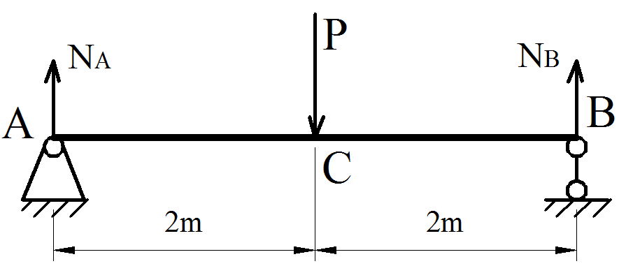
Nội lực của thanh AB được tính thông qua nội lực của từng đoạn trên thanh. Trên AB được chia làm 2 đoạn AC và CB.
Phân tích lực trên hình vẽ | Tính nội lực
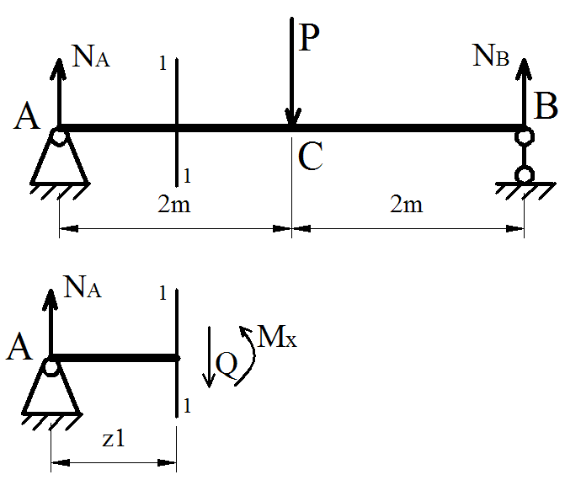 | - Xét đoạn AC  ΣF_{x} = - N_{A} +Q = 0  - Q = N_{A} = 50 N  ΣM₁₋₁ = M_{x} – N_{A}z₁ = 0  (với 0 ≤ z₁ ≤ 2m)  - M_{x} = N_{A}z₁  + Với z₁ = 0 (tại A); M_{x} = 0  + Với z₁ = 2 (tại C);  M_{x} = N_{A}z₁ = 100 Nm
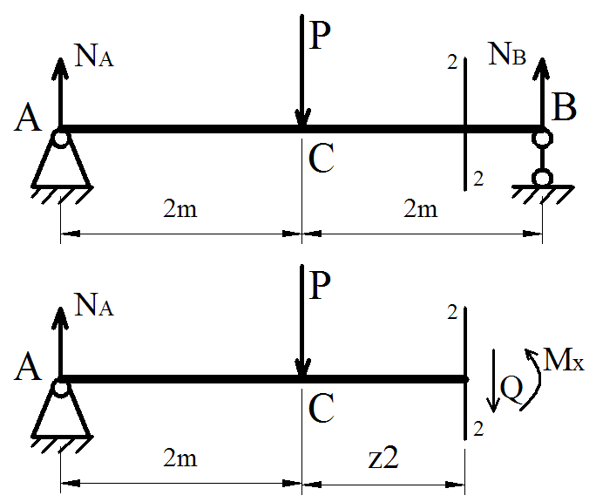 | - Xét đoạn CB  ΣF_{x} = -N_{A} + P + Q = 0  - Q = N_{A} – P = -50 N  ΣM₂₋₂ = M_{x} – N_{A}(2 + z₂) + Pz₂ = 0  (với 0 ≤ z₂ ≤ 2m)  - M_{x} = N_{A}(2 + z₂) – Pz₂  + Với z₂ = 0 (tại C); M_{x} = 100Nm  + Với z₁ = 2 (tại B);  M_{x} = N_{A}(2 + 2) – P2 = 0
- Quy ước chiều cho Q, M_{x}
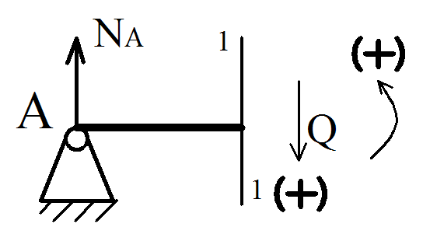  Xét phần bên trái của thanh | 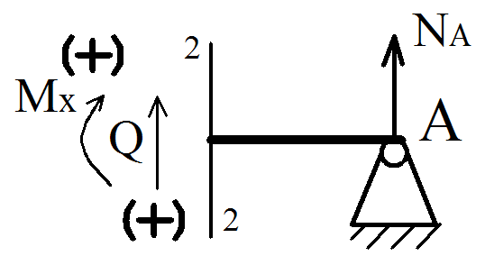  Xét phần bên phải của thanh
4.2.2. Biểu đồ nội lực
Biểu đồ nội lực bao gồm biểu đồ lực cắt Q và biểu đồ mô men uốn M_{x} được thực hiện theo các bước sau:
+ Xác định các phản lực liên kết;
+ Chia dầm thành nhiều đoạn (mỗi đoạn là khoảng cách giữa các điểm đặt lực), tính nội lực trong từng đoạn;
+ Vẽ các đường chuẩn song song với trục của dầm
+ Vẽ biểu đồ lực cắt Q.
+ Vẽ biểu đồ mô men uốn M_{x}
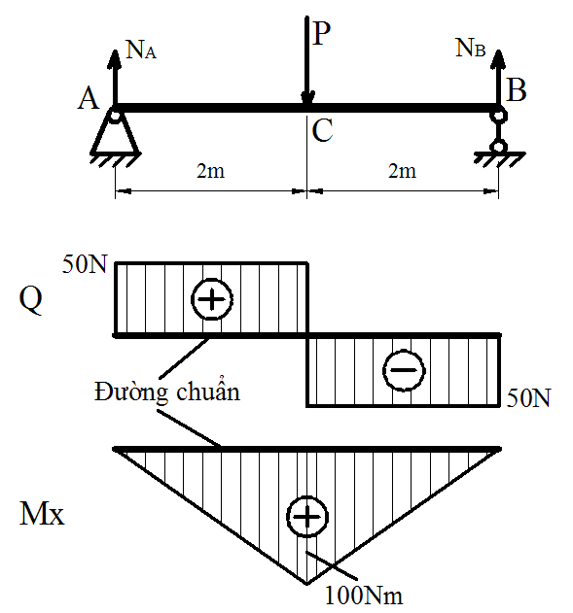
- Quy ước
+ Q mang dấu “+” đặt ở trên đường chuẩn và ngược lại
+ M_{x} mang dấu “+” đặt ở dưới đường chuẩn và ngược lại
4.3. Ứng suất trong thanh uốn ngang phẳng
Với giả thuyết ứng suất pháp phân bố đều trên mặt cắt ngang của thanh chịu uốn ta có:
σ =± $\frac{M_{x}}{W_{x}}$ (N/m²)
Trong đó: “±” – thể hiện thanh bị kéo hoặc nén
+ M_{x} – mô men uốn nội lực (Nm)
+ W_{x} – mô đun chống uốn của mặt cắt, phụ thuộc vào từng loại mặt cắt:
Hình dạng mặt cắt | Công thức W_{x}
Hình chữ nhật | W_{x} = $\frac{bh^{2}}{6}$
Hình vuông | W_{x} = $\frac{b^{3}}{6}$
Hình tròn | W_{x} = 0,1d³
4.4. Điều kiện bền – Các dạng bài toán cơ bản
4.4.1. Điều kiện bền
Để thanh đảm bảo về cường độ làm việc, cần phải đảm bảo về điều kiện bền sau:
σ_{max} = $\frac{{|M}_{xmax}|}{W_{x}}$ ≤ [σ]
Với [σ] – là ứng suất cho phép phụ thuộc vào từng loại vật liệu.
4.4.2. Các dạng bài toán cơ bản
- Dạng 1: Kiểm tra bền
σ_{max} = $\frac{{|M}_{xmax}|}{W_{x}}$ ≤ [σ]
- Dạng 2: Chọn mặt cắt ngang
W_{x} ≥ $\frac{M_{x}}{[σ]}$
- Dạng 3: Tính tải trọng cho phép
M_{x} ≤ [σ] W_{x}

